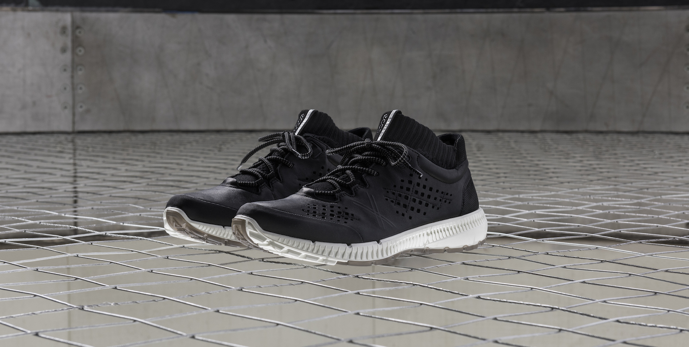

Informacja prasowa AW17
#eccoshoes
#partofmyworld

EWOLUCJA KOMFORTU
W tym sezonie kolekcja ECCO INTRINSIC rozwija się wraz z pojawieniem się modelu ECCO INTRINSIC TR, czyniąc trend athleisure bardziej przystępnym dla nowoczesnego mężczyzny. Zaawansowany design widoczny w poszczególnych elementach ECCO INTRINSIC TR pozwala na to, co dla marki jest najważniejsze – absolutny komfort przy równoczesnym łamaniu utartych schematów w modzie. Stylowe, wytłaczane detale modeli ECCO INTRINSIC TR stanowią awangardowe ulepszenie tej sportowej linii premium.

Miks czarnych i bialych graficznych włókien spodoba się mężczyźnie, który lubi w ciągu dnia czuć się komfortowo i elegancko równocześnie. Kolekcja jest hołdem dla prostoty oraz wrodzonej ponadczasowości duńskiego designu, dlatego jej celem jest stworzenie silnego, nowoczesnego przekazu.

Dostępne w czterech różnych stylach, tak by dopasować się do każdej osobowosci, ECCO INTRINSIC TR łączą funkcję wygodnych sneakersow, które nie zawodzą w obliczu wyzwania. Zaprojektowane z myślą o naturalnym zasięgu ruchu oraz z wykorzystaniem zaawansowanej technologicznie podeszwy TPU/PU, buty ECCO INTRINSIC TR zapewniają nieprześcigniony poziom komfortu noszenia i znakomitą przyczepność.

Kolekcja dopełniająca miejski look składa się z modelu o niższej cholewce z perforowanej skóry, tekstylnego buta wspomagającego z wysoką przyczepnością oraz sneakersów z nowoczesną dzianinową skarpetą dla idealnego dopasowania. Cała linia sprawdzi sie świetnie, jeśli zależy nam na optymalnej oddychalności i stabilności, a wszystko to bez rezygnowania z wytrzymałości czy kontrastujących materiałów.
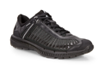
ECCO INTRINSIC TR (męskie)
861024 - 51052
BLACK/BLACK
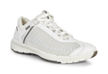
ECCO INTRINSIC TR (męskie)
861024 - 52292
WHITE/SHADOW WHITE

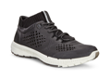
ECCO INTRINSIC TR (męskie)
861004 – 51707
BLACK/BLACK
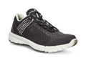
ECCO INTRINSIC TR (męskie)
861014 - 51707
BLACK/BLACK

O marce ECCO
ECCO jest światowym liderem wśród marek obuwniczych łączącym styl i komfort. Firma zbudowała swój sukces na designie, skórze wysokiej jakości oraz innowacyjnej technologii. Założona w 1963 roku marka ECCO jest jednym z największych producentów obuwia na świecie, który czuwa i zarządza każdym etapem produkcji skóry, butów czy sprzedaży detalicznej. ECCO należy także do największych producentów wysokiej jakości skóry – zdaniem klientów jest wiodącą marką luksusową na skalę światową. Dzisiaj buty i akcesoria ECCO są sprzedawane w 87 krajach w 3 300 sklepach oraz 14 000 punktów sprzedaży na całym świecie. Firma prowadzona przez rodzinę zatrudnia obecnie 19 000 pracowników na świecie. ecco.com

